6.3.3. Sabzavotli salatlar tayyorlash texnologiyasi
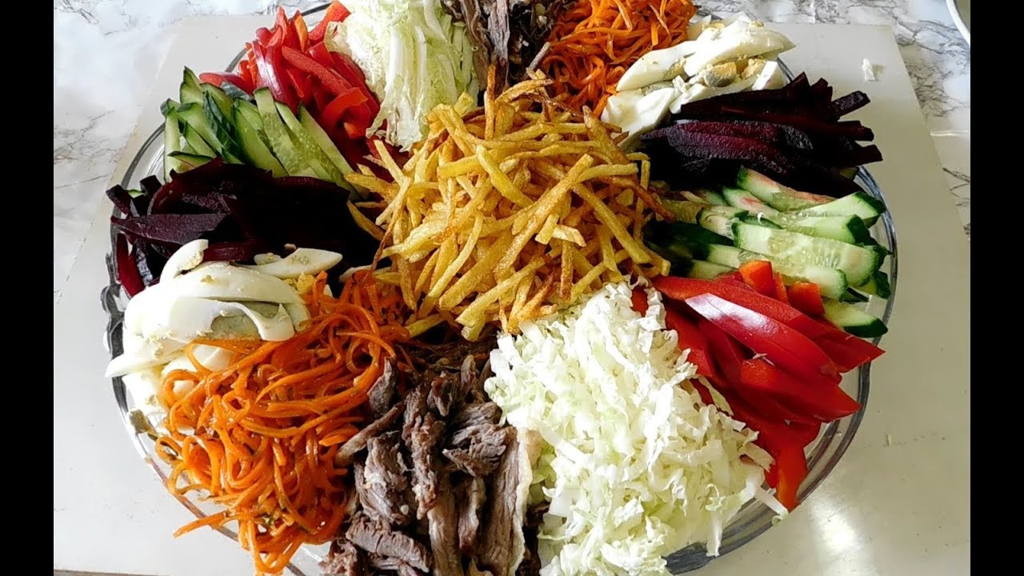
Sabzavotli salatlar- qo‘q piyoz, redisqa, turp, pomidor, bodring, oq va qizil bargli qaram, sabzi, olma va boshqa xil meva-sabzavotlardan tayyorlanadi. Ularni iste’mol qilish juda qatta axamiyatga ega: ular faqatgina ishtaxa ochuvchi emas, balqi mineral tuz (miqro va maqro elementlar), vitamin va boshqa biologiq moddalar manbai bo‘lib xisoblanadi. Berilgan qaramda organizmda yogda uglevod o‘tishini saqlaydigan va shu bilan semirishga to‘sqinliq qiluvchi tarton qislotasi mavjud. Issiqliq ishlovi berishda tarton qislota parchalanadi. Bundan tashqari, issiqlik ishlovi berilmagan sabzavotlarda ma’lum darajada ta’m va xushbo‘y moddalar saqlanadi. ko‘k sabzavotlardan salat tayyorlash uchun ko‘k piyoz va ko‘k salat olinib, tozalanadi, yaxshi yuviladi va maydalanadi (piyoz to‘graladi, salat barglari bilan tuzatiladi). Ularga qaynatilgan tuxum xam qo‘shish mumkin. Pomidor va bodring salatlar quyidagi usulda tayyorlanadi: bodringlar tozalanadi, pomidorning pastga biriqqan joyi kesiladi, so‘ng ular aylana va somoncha shaqlida to‘graladi. Bodring kam uglevod va vitamin saqlashini bilgan xolda, ularni pomidor bilan aralashtirish lozim. Pomidor va bodring salatlarga ko‘k yoqi bosh piyoz qo‘shiladi. Ularga smetana yoki salat dorivorlari bilan ko‘kat va ukrop sepiladi. Rediska va turp salatlari achchiq ta’mga ega, chunki unda glyukozid bor. Salat tayyorlash uchun tozalangan oq va qizil rediskalar aylana shaklida qesiladi yoqi qesilmay qo‘yiladi. Tozalangan redisqa sabzavot maydalash jixozida maydalanadi. Redisqali salatlarga qo‘q piyoz, bodring, tuxum, turpli salatlarga esa-ko‘k piyoz, sabzi, yoki qovurilgan bosh piyoz kiradi. Salatlar smetana yoki o‘simlik moyi bilan uzatiladi. Butun rediska sarigyog bilan uzatiladi.

